**ГОСУДАРСТВЕННОЕ БЮДЖЕТНОЕ ОБЩЕОБРАЗОВАТЕЛЬНОЕ УЧРЕЖДЕНИЕ САМАРСКОЙ ОБЛАСТИ СРЕДНЯЯ ОБЩЕОБРАЗОВАТЕЛЬНАЯ ШКОЛА №1 ГОРОДА ПОХВИСТНЕВО ГОРОДСКОГО ОКРУГА ПОХВИСТНЕВО САМАРСКОЙ ОБЛАСТИ**

**ВЫПИСКА ИЗ ПРИКАЗА**

от 02 июня 2025года №260-ОД

**О зачислении обучающихся в**

**СП «Детский сад Умка» ГБОУ СОШ №1 города Похвистнево**

В соответствии с пунктом 3.8. раздела 3 Устава ГБОУ СОШ №1 города Похвистнево, пункта 2.2. Положения о порядке приема, перевода и отчисления обучающихся ГБОУ СОШ №1 города Похвистнево

**ПРИКАЗЫВАЮ:**

Принять следующих обучающихся в СП «Детский сад Умка» ГБОУ СОШ №1 города Похвистнево с 02.06.2025г.:

|  |  |  |  |
| --- | --- | --- | --- |
| № | № путевки в ДОО | № приказа | Группа зачисления |
|  | 36427/ВА/*****7443 | № -ОБ от 02.06.2025г. | Разновозрастная  №1 дошкольная группа  общеразвивающей направленности |
|  | 36427/ВА/*****7256 |
|  | 36427/ВА/*****8148 |

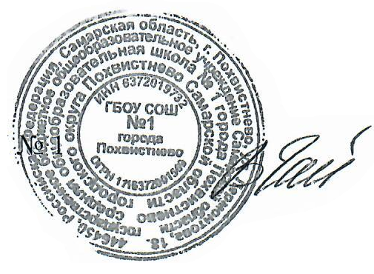**Основание:** электронная путевка, договор по предоставлению образовательных услуг, присмотру и уходу, заявление родителя от 02.06.2025г.

Директор ГБОУ СОШ

города Похвистнево В.Р. Гайнанова